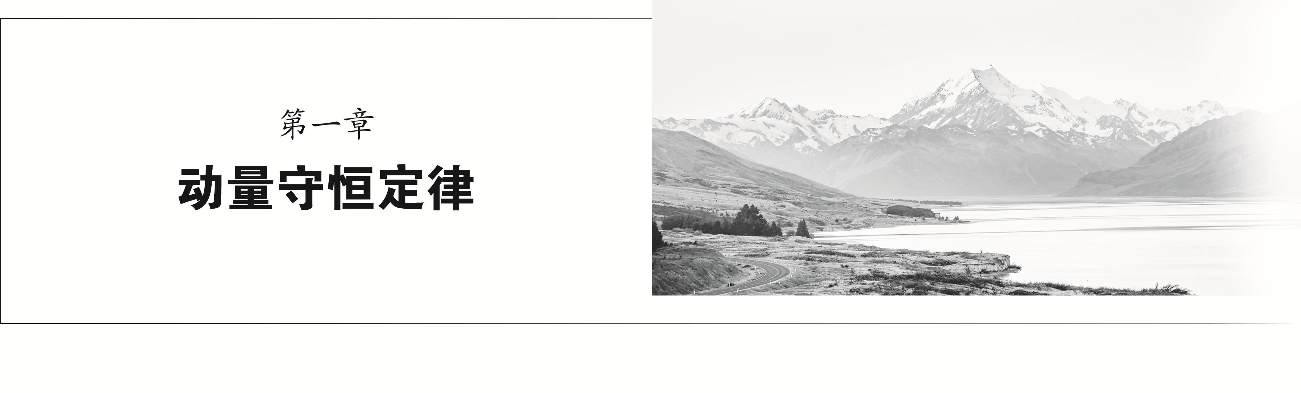

1 动量
[学习目标] 1.经历寻求碰撞中的不变量的过程，体会科学探究中猜想、推理和论证的重要性(重点)。2.理解动量和动量变化量的概念并掌握计算方法(重难点)。3.理解动量和动能的区别和联系(重点)。
一、寻求碰撞中的不变量
1.定性探究
(1)质量相同小球的碰撞
如图甲所示，两根长度相同的细线，分别悬挂两个完全相同的钢球A、B。拉起A球，放开后与静止的B球发生碰撞，碰撞后A球停止运动而静止，B球最终摆动到和A球被拉起时同样的高度。相同钢球A、B碰撞前后速度有什么变化？它们的速度之和是否变化？
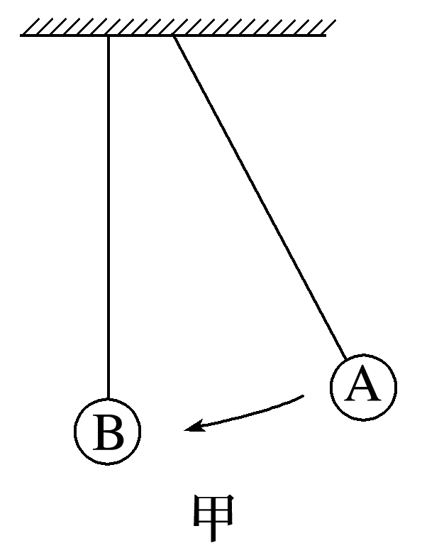

(2)质量不同小球的碰撞
将A球换成大小相同、质量较大的C球，如图乙所示。拉起C球，放开后撞击静止的B球。碰撞后B球摆起的最大高度大于C球被拉起时的高度。碰撞后B球的速度和碰撞前C球的速度哪个大？碰撞前后它们的速度之和是否相等？这说明碰撞的效果还和哪个因素有关？
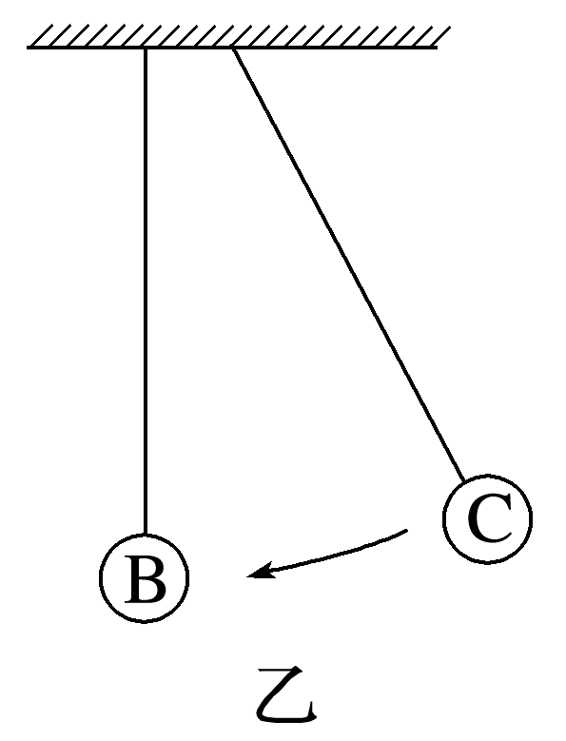

(3)猜想：通过上述探究，你认为碰撞中隐藏着什么始终保持不变的物理量？

2.定量研究
为寻求碰撞前后守恒的物理量，使用天平测量出两小车的质量，把两辆小车都放在滑轨上，用一辆运动的小车碰撞另一辆静止的小车，碰撞后两辆小车粘在一起运动，并利用数字计时器测量出两小车碰撞前、后的速度。表格中是三次碰撞前后采集的实验数据及计算结果。
次数 | m₁/kg | m₂/kg | v/(m·s^{－1}) | v'/(m·s^{－1})
1 | 0.519 | 0.519 | 0.628 | 0.307
2 | 0.519 | 0.718 | 0.656 | 0.265
3 | 0.718 | 0.519 | 0.572 | 0.321

次数 | $\frac{1}{2}$m₁v²/J | $\frac{1}{2}$(m₁＋m₂)v'²/J | m₁v/(kg·m/s) | (m₁＋m₂)v'/(kg·m/s)
1 | 0.102 |  | 0.326 | 0.319
2 | 0.112 | 0.043 |  | 0.328
3 | 0.117 | 0.064 | 0.411

(1)请将表中的数据补充完整。
(2)从实验的数据可以看出：两辆小车碰撞前后动能之和 ，但是 基本不变。
二、动量
1.定义：物理学中把 和 的乘积定义为物体的动量。
2.表达式：p＝ ，单位是 ，符号是 。
3.动量的三个性质：
(1)矢量性：动量是 量，方向与 相同。
(2)瞬时性：动量是 (填“过程量”或“状态量”)，v是 (填“平均速度”或“瞬时速度”)。
(3)相对性：与参考系有关，一般以地面为参考系。
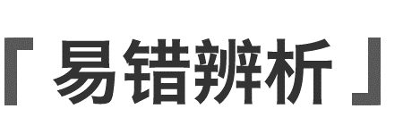
(1)惯性大的物体，动量一定大。( )
(2)质量和速率都相等的物体，动量一定相同。( )
(3)质量一定的物体的速率改变，它的动量一定改变。( )
例1 (来自教材改编)一个质量为0.1 kg的钢球，以6 m/s的速度水平向右运动，碰到坚硬的墙壁后弹回，沿着同一直线以6 m/s的速度水平向左运动。
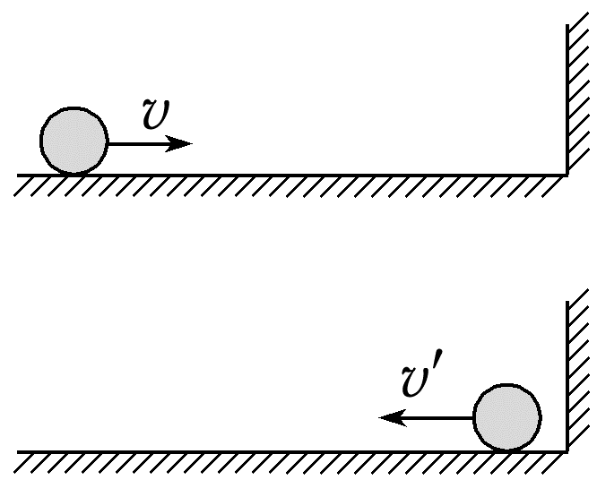
(1)求钢球与墙壁碰撞前的初动量及碰撞后的末动量。

(2)求碰撞前后钢球的动量变化量。

1.动量是矢量，计算动量时应先明确参考系，并确定是哪一时刻或哪一位置的动量。
2.动量变化量Δp也是矢量，是末动量p'与初动量p的矢量差，即Δp＝p'－p，方向与速度变化量的方向相同。
3.动量始终保持在一条直线上时，先选定一个正方向，动量用带正、负号的数值表示，从而将矢量运算简化成代数运算，此时的正、负号仅表示方向。若初、末动量不在一条直线上，则遵循矢量运算的平行四边形定则(或三角形定则)。

例2 (多选)关于动量的变化，下列说法中正确的是( )
A.做直线运动的物体速度增大时，动量的变化量Δp的方向与运动方向相同
B.做直线运动的物体速度减小时，动量的变化量Δp的方向与运动方向相反
C.物体的速度大小不变时，动量的变化量Δp为零
D.物体做平抛运动时，动量的变化量一定不为零
三、动量与动能
解答以下三个问题，总结动量与动能概念的不同。
(1)质量为2 kg的物体，速度由3 m/s增大为6 m/s，它的动量和动能各增大为原来的几倍？
(2)质量为2 kg的物体，速度由向东的3 m/s变为向西的3 m/s，它的动量和动能是否发生变化？如果发生变化，变化量各是多少？
(3)A物体质量是2 kg，速度是3 m/s，方向向东；B物体质量是3 kg，速度是4 m/s，方向向西。它们动量的矢量和是多少？它们的动能之和是多少？

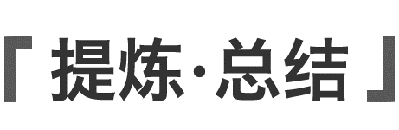
动量与动能的比较
 | 动量 | 动能
标矢性 | 矢量 | 标量
大小 | p＝mv | E_{k}＝$\frac{1}{2}$mv²
关系 | p＝$\sqrt{2mE_{k}}$，E_{k}＝$\frac{p^{2}}{2m}$

(1)物体的动量发生改变，其动能可能不变。( )
(2)物体的动能发生改变，其动量可能不变。( )
(3)若两个物体的动量相同，它们的动能也一定相同。( )
例3 质量为m的物体，在变力的作用下沿直线做加速运动，动能大小为E_{k}，经过一段时间后动能大小变为2E_{k}，则这段时间内物体动量变化量的大小为( )
A.$\sqrt{\frac{E_{k}}{m}}$ B.(2－$\sqrt{2})\sqrt{\frac{E_{k}}{m}}$
C.$\sqrt{mE_{k}}$ D.(2－$\sqrt{2})\sqrt{mE_{k}}$
拓展 甲、乙两个物体，它们的质量之比m_{甲}∶m_{乙}＝2∶1，当它们的速度相同时，它们的动量之比为 ；当它们的动能相同时，它们的动量之比为 ；当它们的动量相同时，它们的动能之比为 。
1.对同一个物体，动量是否变化既要看速度的大小是否变化，还要看速度的方向是否变化，而动能是否变化只看速度的大小是否变化。
2.对不同的物体，动量是否相同既要看质量与速度的乘积是否相等，还要看方向是否相同；而动能是否相等只需看E_{k}＝$\frac{1}{2}$mv²值是否相等。
3.常用p＝$\sqrt{2mE_{k}}$、E_{k}＝$\frac{p^{2}}{2m}$来快速求解有关比例问题。

答案精析
一、
1.(1)碰撞后A球的速度大小不变地“传给”了B球，它们的速度之和保持不变。
(2)B球的速度更大，它们的速度之和并不相等，碰撞的效果还与物体的质量有关。
(3)动能之和、速度与质量的乘积之和等。
2.0.049 0.340 0.397 (2)不相等 质量与速度的乘积之和
二、
1.质量 速度
2.mv 千克米每秒 kg·m/s
3.(1)矢 速度的方向 (2)状态量
瞬时速度
易错辨析
(1)× (2)× (3)√
例1 (1)初动量大小为0.6 kg·m/s，方向水平向右 末动量大小为0.6 kg·m/s，方向水平向左
(2)1.2 kg·m/s，方向水平向左
解析 (1)取水平向右为正方向
钢球的初动量p＝mv＝0.1×6 kg·m/s＝0.6 kg·m/s，方向水平向右
钢球的末动量
p'＝mv'＝0.1×(－6) kg·m/s＝－0.6 kg·m/s，大小为0.6 kg·m/s，方向水平向左
(2)碰撞前后钢球的动量变化量
Δp＝p'－p＝－1.2 kg·m/s
即钢球的动量变化了1.2 kg·m/s，变化量的方向水平向左。
例2 ABD [当做直线运动的物体速度增大时，其末动量p₂大于初动量p₁，由矢量的运算法则，可知Δp＝p₂－p₁>0，与物体运动方向相同，如图甲所示，A正确；当做直线运动的物体速度减小时，p₂<p₁，如图乙所示，Δp与p₁或p₂方向相反，B正确；当物体的速度大小不变时，其方向可能变化，也可能不变。动量可能不变化，即Δp＝0，也可能动量大小不变而方向变化，此种情况Δp≠0，C错误；当物体做平抛运动时，动量的方向变化，即动量一定变化，Δp一定不为零，如图丙所示，D正确。]
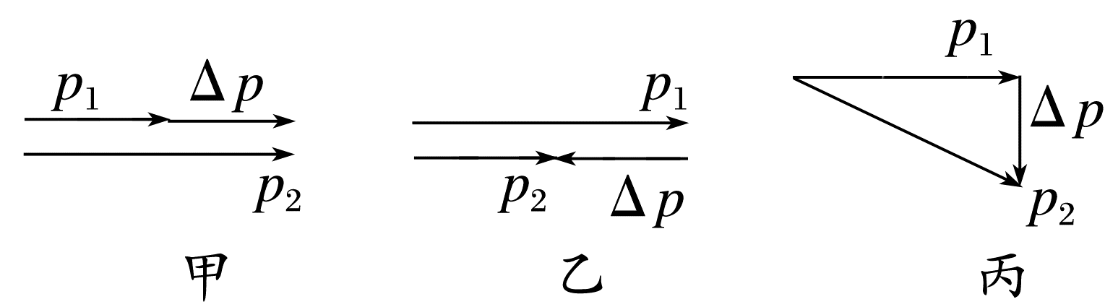
三、
(1)初动量为p₀＝mv₀＝2×3 kg·m/s＝6 kg·m/s
末动量为p＝mv＝2×6 kg·m/s＝12 kg·m/s
因此，物体的动量增大为原来的2倍。
初动能为E_{k0}＝$\frac{1}{2}$m${v_{0}}^{2}＝\frac{1}{2}$×2×3² J＝9 J
末动能为E_{k}＝$\frac{1}{2}$mv²＝$\frac{1}{2}$×2×6² J＝36 J
因此，物体的动能增大为原来的4倍。
(2)物体的动量变化了，动能没有变化。
取向东为正方向，则物体的末速度为v'＝－3 m/s，动量变化量为Δp＝mv'－mv＝[2×(－3)－2×3] kg·m/s＝－12 kg·m/s，负号表示动量变化量的方向与正方向相反，即向西。
(3)取向东为正方向，则B物体的速度为v_{B}＝－4 m/s，两物体动量之和为p＝m_{A}v_{A}＋m_{B}v_{B}＝[2×3＋3×(－4)] kg·m/s＝－6 kg·m/s，负号表示动量之和的方向与正方向相反，即向西。
两物体的动能之和为
E_{k}＝$\frac{1}{2}$m_{A}${v_{A}}^{2}＋\frac{1}{2}$m_{B}${v_{B}}^{2}＝\frac{1}{2}$×2×3² J＋$\frac{1}{2}$×3×(－4)² J＝33 J。
易错辨析
(1)√ (2)× (3)×
例3 D [由动能与动量的表达式E_{k}＝$\frac{1}{2}$mv²，p＝mv可知p＝$\sqrt{2mE_{k}}$，故动能大小由E_{k}变为2E_{k}的这段时间内物体动量变化量的大小为Δp＝$\sqrt{2m·2E_{k}}－\sqrt{2mE_{k}}$＝(2－$\sqrt{2})\sqrt{mE_{k}}$，故选D。]
拓展 2∶1 $\sqrt{2}$∶1 1∶2
解析 由动量p＝mv可知，当它们的速度相同时，它们的动量之比p_{甲}∶p_{乙}＝m_{甲}∶m_{乙}＝2∶1；由p＝$\sqrt{2mE_{k}}$可知，当它们的动能相同时，它们的动量之比p_{甲}∶p_{乙}＝$\sqrt{m_{甲}}$∶$\sqrt{m_{乙}}＝\sqrt{2}$∶1；由E_{k}＝$\frac{p^{2}}{2m}$可知，当它们的动量相同时，它们的动能之比E_{k甲}∶E_{k乙}＝$\frac{1}{m_{甲}}$∶$\frac{1}{m_{乙}}$＝1∶2。

